沈阳航空航天大学
人工智能学院毕业设计(论文)
开 题 报 告



论文题目： 指针型仪表的自动识别系统
学生姓名： 陈梓欣
学 号： 223428010210
专 业： 物联网工程
指导教师： 王传云
负责教师： 孙恩岩

2026年 3 月 5 日

- 立题背景和意义
- 背景
随着工业自动化与智慧电网建设的不断推进，设备运行状态的实时监测已成为保障安全生产与提升运维效率的重要环节。在电力、化工、轨道交通及实验室等场景中，指针型仪表因结构稳定、抗干扰能力强、成本低廉等优势，仍被广泛应用。
然而，目前多数仪表读数仍依赖人工巡检与抄录，存在效率低、误差大、数据难以长期保存与分析等问题，难以满足现代工业对智能化与信息化管理的需求。近年来，深度学习与计算机视觉技术快速发展，以 YOLOv8 为代表的目标检测算法在工业视觉领域表现出良好的实时性与准确性，为实现指针型仪表的自动识别与智能巡检提供了可靠的技术基础。
因此，构建一套集图像采集、智能识别与数据管理于一体的自动识别系统具有重要现实背景。
- 意义
提高识别准确性：系统结合深度学习检测算法与几何角度计算模型，实现表盘定位与指针自动读数，控制误差。相比人工抄表方式，显著减少误读与漏读，提高数据可靠性。
增强系统鲁棒性：通过图像校正与增强处理，提升复杂光照、倾斜拍摄等环境下的识别稳定性。引入 YOLOv8 目标检测模型，提高检测精度与实时性。
优化运维管理模式：系统自动记录识别结果与时间信息，建立可追溯的数据管理机制，为设备状态分析和异常预警提供数据支撑，推动巡检模式向数据化、智能化转型。
提升巡检效率：构建“采集—识别—存储—展示”一体化流程，实现实时自动读数，大幅缩短巡检时间，减少人工投入，提高整体运维效率。
降低运行成本：通过减少人工巡检频次与误操作风险，降低人力成本与设备故障损失，具有良好的经济效益与推广价值。
具备推广与扩展价值：系统采用模块化设计，算法与架构可扩展应用于电力、化工、交通及实验设备监测等领域，具有较强工程应用与推广前景。
- 国内外研究现状
- 国外研究现状
随着工业自动化与智慧电网的不断推进，仪表读数自动识别技术（Gauge Reading Recognition, GRR）成为智能巡检的重要环节之一。尽管数字化传感器已逐渐普及，但在电力、化工、冶金、铁路运输等领域，指针型仪表仍占据超过60%的设备比重，因其结构稳定、抗干扰强、成本低廉，仍是现场监测的主要手段。
国外早期主要采用传统图像处理算法（如边缘检测、霍夫变换等）实现指针识别。例如，日本东京电力公司提出基于圆检测的仪表识别系统，但其算法在光照变化下鲁棒性较差。近年，随着深度学习的兴起，欧美研究团队开始将卷积神经网络（CNN）与目标检测算法（如YOLO、SSD、Faster-RCNN）引入仪表检测领域。
- 国内研究现状
我国自2018年起在该领域的研究也逐步深化。清华大学、南方电网科研院等机构相继提出了基于深度学习的仪表自动读数系统，并在变电站巡检中进行试点。
但尽管识别精度已逐步提升，但目前多数系统仍局限于实验室测试环境，在复杂背景、倾斜拍摄及光照变化条件下识别准确率仍有不足；此外，数据闭环与实时交互性较弱，未能与终端可穿戴设备实现有效集成。
结合上述对国内外在该领域研究的阐述，我们提出了一种项目实施环境如图2.1所示。该实施环境中包括数据库101，服务器102，终端103，图像采集104。
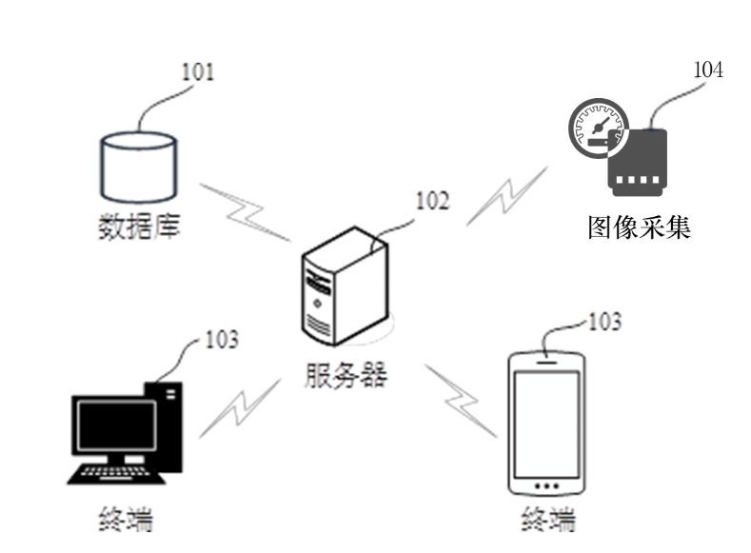
图2.1 项目实施环境
- 研究目标、研究内容及关键问题
- 研究目标
本研究旨在构建一套基于智能眼镜与深度学习算法的指针型仪表自动识别系统，实现仪表图像的实时采集、精准检测与自动读数。通过对表盘图像进行预处理、目标检测与几何角度计算，提高复杂环境下的识别精度与系统稳定性。具体目标包括：
提高识别准确率：基于 YOLOv8 模型进行优化与微调，提升表盘与指针检测精度，控制读数误差。
增强系统实时性与完整性：构建“采集—识别—存储—展示”一体化系统，实现识别结果自动存储与可追溯管理，提高巡检效率与工程实用性。
- 研究内容
本项目围绕指针型仪表自动识别系统的构建展开，整体研究内容涵盖数据采集、图像处理、目标检测、读数计算与系统集成五个方面。
首先，在数据采集阶段，利用智能眼镜或等效摄像设备采集不同光照、角度和背景条件下的指针型仪表图像，构建训练与测试数据集。对原始图像进行筛选与标注，生成包含表盘区域与指针位置的标注数据，为模型训练奠定基础。
其次，在图像预处理阶段，采用 OpenCV 进行灰度化、中值滤波与透视校正处理，并结合亮度对比度调整等方法提升图像质量，增强复杂环境下的特征可辨识度。
再次，在目标检测阶段，基于 YOLO 模型进行迁移学习与参数优化，实现对表盘与指针的高精度检测。通过调整置信度阈值与多尺度特征融合策略，提高复杂背景下的检测鲁棒性。
随后，在读数计算阶段，结合几何向量夹角算法与刻度映射关系，建立角度—数值转换模型，实现自动读数输出，并对异常角度进行校正处理，确保结果准确可靠。
最后，在系统集成阶段，构建“采集—识别—存储—展示”一体化架构，结合数据库实现结果存储与历史追溯，完成整体系统测试与性能优化，形成可实际部署的智能巡检解决方案。
- 关键技术问题
（1）图像采集与环境适应问题
针对指针型仪表自动识别任务，关键技术问题之一是如何进行有效的图像预处理与特征提取。具体包括：
图像采集与清洗：在实际工业环境中，存在光照不均、反光干扰、遮挡与拍摄倾斜等问题，需要对采集图像进行筛选与质量评估，剔除模糊与无效数据，保证数据集的有效性与一致性。
图像增强与校正：通过灰度化、滤波降噪、边缘增强与透视变换等方法，提高刻度线与指针区域的可辨识度，为后续目标检测与读数计算提供清晰稳定的输入数据。
特征区域提取：围绕表盘区域与指针位置进行精确定位，减少背景干扰，提高关键区域特征表达能力，增强系统在复杂环境下的鲁棒性。
（2）模型选择与优化建模
在仪表检测过程中，选择合适的深度学习模型并进行优化是关键问题。具体包括：
模型选择：根据实时性与精度要求，选择适用于目标检测任务的深度学习框架，如 YOLOv8，以实现对表盘与指针的精准识别。
模型优化：针对数据规模与样本特征进行参数调优，包括学习率设置、置信度阈值调整与数据增强策略设计，提高模型的检测准确率与泛化能力。
模型改进：结合小目标检测优化策略与多尺度特征融合方法，降低误检率与漏检率，提升复杂场景下的识别稳定性。
（3）读数计算与结果展示
在检测出指针与表盘区域后，需要解决读数计算与结果呈现问题。具体包括：
角度映射建模：建立指针角度与刻度数值之间的数学映射关系，结合几何向量算法实现自动读数计算，并进行误差校正处理。
异常检测与结果校验：对识别结果进行合理性判断与异常过滤，避免因检测偏差导致读数错误，提高系统稳定性。
可视化展示：设计数据存储与展示模块，实现识别结果、历史记录与统计信息的直观呈现，增强系统的工程应用价值与可操作性。
- 研究方法
（1）数据准备
首先，本研究将在真实工业环境中采集指针型仪表图像数据，构建用于训练与测试的专用数据集。数据来源包括实验平台搭建的标准仪表样本以及现场拍摄的实际运行仪表图像，覆盖不同光照条件、拍摄角度、表盘类型与刻度范围。采集完成后，利用标注工具对图像中的表盘区域与指针位置进行人工标注，生成符合目标检测训练要求的标签文件，确保数据格式统一、标注准确。同时按照一定比例划分训练集、验证集与测试集，为后续模型训练与评估提供基础数据支撑。
（2）数据预处理与图像增强
接着，对采集到的原始图像进行系统化预处理与特征增强。首先进行图像清洗，剔除模糊严重或遮挡明显的无效样本，提高数据整体质量。随后采用灰度化处理减少冗余信息，并利用中值滤波、高斯滤波等方法进行降噪处理，提升图像清晰度。
在图像增强方面，引入亮度对比度调节、Gamma校正及CLAHE自适应直方图均衡算法，以增强刻度线与指针边缘特征，提高复杂光照环境下的识别稳定性。同时针对拍摄角度倾斜问题，采用透视变换与几何校正算法，使表盘区域尽可能恢复为标准圆形结构，为后续检测与角度计算提供准确输入。
（3）深度学习模型建模
在完成数据准备与预处理后，开展目标检测模型的构建与训练。本项目选用适用于实时检测任务的深度学习框架，如 YOLOv8 进行迁移学习训练。通过加载预训练权重，结合自建仪表数据集进行微调，提高模型对表盘与指针区域的识别能力。
模型训练过程中设置合理的学习率、批次大小与训练轮次，并采用数据增强策略（如随机翻转、尺度变换、颜色扰动等）提升模型泛化能力。针对小目标检测难度较大的问题，优化锚框尺寸与多尺度特征融合结构，提高指针检测精度。通过持续迭代训练与验证，逐步提升检测准确率与实时性能。
（4）读数计算模型构建
在完成目标检测后，进一步建立指针角度与刻度数值之间的数学映射模型。首先提取指针中心点与端点坐标，通过向量夹角公式计算当前指针相对于起始刻度的角度值。然后根据不同仪表的量程范围建立比例映射关系，将角度转换为对应的物理数值。
为提高读数精度，引入误差校正机制与异常值检测算法，对偏差较大的结果进行修正或重新计算。同时设计可扩展的刻度参数配置模块，使系统能够适配不同量程与不同刻度分布的仪表类型，增强系统通用性。
（5）模型评估与优化
建立模型后，对检测模型与读数算法进行系统评估。首先采用数据集划分方式，将样本分为训练集与测试集，确保评估结果客观可靠。其次采用交叉验证方法评估模型稳定性，分析不同训练轮次下的损失函数变化趋势。
在模型性能指标方面，针对目标检测任务选用Precision、Recall、mAP等指标进行综合评估；针对读数精度，采用平均绝对误差与相对误差作为衡量标准。根据评估结果进行超参数调优，如学习率调整、置信度阈值优化与数据增强策略改进，不断提升模型精度与稳定性。必要时可结合模型集成策略或轻量化改进方法，在保证精度的前提下提升运行速度。
（6）系统集成与可视化展示
最后，将图像采集模块、识别模块与数据管理模块进行系统集成，构建完整的“采集—识别—存储—展示”一体化架构。识别结果自动存入数据库，并通过可视化界面实时展示当前读数、历史记录与统计趋势。
在结果展示方面，设计数据图表、趋势曲线与异常提醒模块，使用户能够直观了解设备运行状态。同时对系统整体性能进行测试与优化，验证其在实际巡检场景中的稳定性与实用性。
通过以上研究方法的综合应用，本项目将实现基于深度学习的指针型仪表自动识别系统，为工业智能巡检与数字化管理提供可靠的技术支撑。
- 方案设计及可行性分析
- 方案设计
（1）总体方案设计
针对指针型仪表的自动识别系统，以下是一个总体方案设计的概述：
本项目围绕指针型仪表自动识别与数据管理需求，构建一套集图像采集、智能识别与信息管理于一体的完整系统。总体方案采用分层式模块化架构设计，将系统划分为数据采集层、图像处理层、智能识别层、数据管理层与可视化展示层，实现功能解耦与结构优化，便于后期维护与升级扩展。
在数据采集层，通过智能眼镜或工业摄像设备获取现场仪表图像，并将图像数据实时传输至处理终端。为保证数据稳定性，系统设置图像质量筛选机制，对模糊、遮挡严重的图像进行过滤，提高后续识别准确率。
在图像处理层，对采集图像进行灰度化、滤波降噪、亮度增强与透视校正等预处理操作，增强刻度线与指针边缘特征，减少复杂光照与背景干扰对识别结果的影响。
在智能识别层，采用深度学习目标检测算法对表盘区域与指针位置进行检测，并输出关键坐标信息。检测模型基于 YOLOv8 进行迁移学习训练，在保证检测精度的同时兼顾实时性。随后结合几何向量夹角算法建立角度—数值映射模型，实现自动读数计算。
在数据管理层，系统将识别结果、时间信息及仪表参数自动存储至数据库，实现数据可追溯与统计分析功能。
在可视化展示层，设计直观的人机交互界面，实时显示当前读数、历史趋势曲线与异常报警信息，形成完整的“采集—识别—存储—展示”闭环体系。整体方案结构清晰、扩展性强，可为后续多设备接入与远程监测提供技术基础。
本项目涉及到的系统整体结构模块图如图4.1所示。
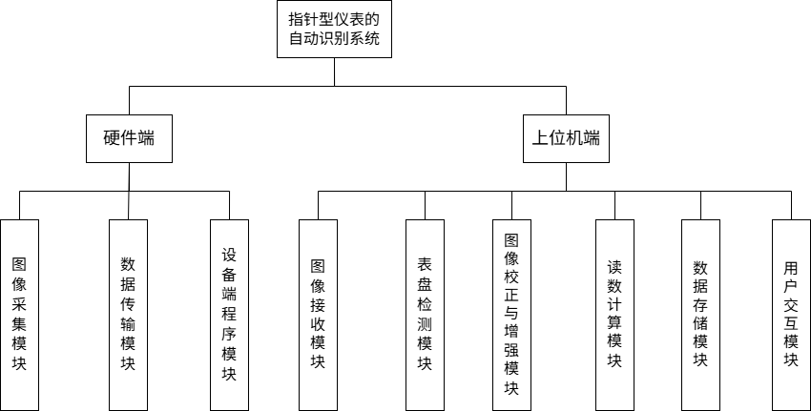
图4.1 系统整体模块图
（2）硬件系统设计、方案对比分析及选择
硬件系统主要由图像采集设备与数据处理平台两部分组成，其性能直接影响系统识别精度与运行稳定性。
方案一：工业摄像头 + 工控机
该方案稳定性强、抗干扰能力高，适用于固定场景长期在线监测，能够满足高精度图像采集与持续运行需求。但设备成本较高，部署灵活性不足，不适合移动巡检场景。
方案二：智能眼镜 + 后端服务器
该方案利用智能眼镜实现第一视角图像采集，便于巡检人员在移动过程中实时获取仪表图像，并通过无线网络将数据传输至后端服务器进行集中处理。服务器具备较强计算能力，可支持深度学习模型推理与数据存储管理，兼顾实时性与扩展性，适用于实际工业巡检应用。
方案三：普通USB摄像头 + 移动计算终端
该方案成本低、实现简单，适用于实验验证与教学环境。但设备稳定性与环境适应能力相对较弱，在复杂工业场景中可靠性不足。
综合考虑系统应用场景、计算需求与扩展能力，最终选择“智能眼镜 + 后端服务器”作为本项目硬件实现方案，在保证识别性能的同时提高系统实用性与可推广性。
（3）软件系统设计、方案对比分析及选择
软件系统设计主要包括算法开发环境、目标检测框架与系统界面开发工具选择。
- 编程语言选择
方案一：Python
Python在图像处理与深度学习领域具有丰富生态，支持OpenCV、NumPy等库，适合快速开发与实验。
方案二：C++
运行效率高，但开发复杂度较大，模型训练与调试不如Python便捷。
综合考虑开发效率与算法生态，本项目选择Python作为主要开发语言。
- 目标检测框架选择
方案一：Faster R-CNN
检测精度高，但速度相对较慢。
方案二：SSD
实时性较好，但小目标检测能力有限。
方案三：YOLOv8结合YOLO-obb
兼顾精度与实时性，结构轻量，易于迁移学习。
综合比较后，本项目选择YOLOv8作为核心检测模型。
- 系统界面设计方案
可选方案包括Web前端展示或本地GUI界面，实现实时读数显示与历史查询功能。
（4）数据库设计
数据库主要用于存储识别结果、时间信息与仪表参数，实现数据可追溯与统计分析。
在数据库类型选择方面，可选方案包括MySQL、SQLite与MongoDB。
MySQL适用于大规模数据与多用户访问场景，但部署复杂度较高；MongoDB适合非结构化数据存储，但本项目数据结构较为固定；SQLite轻量级、无需独立服务器，适合嵌入式或单机系统。
综合考虑系统规模与部署环境，本项目选择SQLite作为本地数据库方案。
数据库设计：
- user → task（1:n）
每个用户可发起多次识别任务，一个任务只能属于一个用户，因此是 一对多。
通过 task.user_id 外键关联 user.user_id，支持按用户统计任务。
- task → image_record、rectangle 与 rotate（1:n）
每次识别任务可能生成多个阶段的图片记录（原图、分割图、校正增强图、YOLO/OBB结果等），一张图片只能属于一个任务，因此是 一对多。
通过 image_record.task_id 外键关联 task.task_id，便于任务追溯和结果可视化。
矩形框和旋转框分别独立存储框坐标信息，便于图像处理或模型训练。框表中未直接与任务或图片关联，可在业务逻辑中按任务/图片 ID 分组使用。
所用数据库E-R图如图4.2所示。
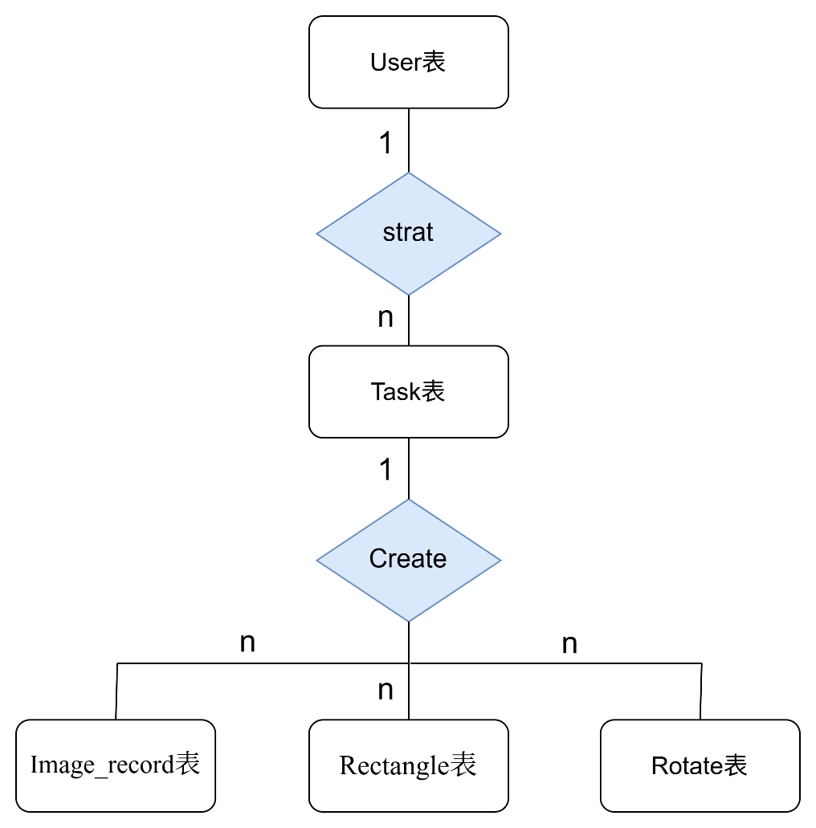
图4.2 数据库E-R图
综上所述，本方案在总体架构、硬件配置、软件平台与数据库设计方面进行了系统化论证与对比分析，最终选择兼顾性能、成本与扩展性的实现路径，为指针型仪表自动识别系统的稳定运行与后续推广奠定坚实基础。
- 可行性分析
（可从技术可行性、成本可行性、安全可行性等角度进行分析）
为了确保指针型仪表的自动识别系统在实际应用中的有效性和可行性，本部分从技术可行性、成本可行性和安全可行性三个方面进行分析。
（1）技术可行性
图像数据获取与处理基础成熟：
当前工业现场普遍具备视频监控或移动巡检设备条件，智能眼镜等终端能够稳定获取高分辨率图像数据，满足识别需求。在图像处理方面，灰度化、滤波降噪、边缘增强与透视校正等算法技术成熟，能够有效提升复杂环境下的图像质量，为后续识别奠定基础。
深度学习算法支持完善：
目标检测技术已在工业视觉领域广泛应用。本项目采用的 YOLOv8 兼具检测精度与实时性优势，支持迁移学习与小样本训练，能够快速适配指针型仪表识别任务。同时，Python生态中OpenCV、NumPy等库为图像处理与数据分析提供了稳定支持。
模型评估与优化机制完善：
系统可通过Precision、Recall、mAP等指标对检测效果进行量化评估，并结合交叉验证与超参数调优方法优化模型性能。读数算法可通过误差分析与校正机制不断迭代改进，保证系统稳定运行。
（2）成本可行性
硬件成本可控：
本项目采用“智能眼镜 + 后端服务器”架构，智能眼镜作为移动采集终端成本相对可控，后端服务器可根据实际需求选择普通GPU服务器或云服务器部署，具有良好的弹性扩展能力。相比全面更换智能仪表的方案，该系统改造成本明显较低。
软件成本低廉：
系统主要基于Python及相关开源库开发，目标检测模型与图像处理框架均为开源工具，无需额外授权费用，显著降低开发成本。同时数据库采用轻量化方案，减少系统部署费用。
人力投入合理：
项目采用模块化设计，开发流程清晰，算法与系统开发可并行推进，降低整体研发周期与维护成本。
（3）安全可行性
数据安全与访问控制：
系统在图像传输与数据存储过程中可采用加密传输协议与权限管理机制，防止数据泄露。数据库设置访问控制与分级管理策略，保障运行数据安全。
系统稳定性与可靠性保障：
服务器集中处理模型推理任务，能够统一管理算法版本与数据备份，提高系统稳定性。异常检测与日志记录机制可及时发现运行问题，降低系统风险。

结果可解释性：
识别结果基于明确的检测框与角度映射计算过程，可追溯每一次读数来源，增强系统可信度与工程应用可接受性。
综上所述，从技术成熟度、经济投入与运行安全性三个方面分析，本项目具有良好的可行性，能够在实际工业巡检与智能运维场景中实现稳定应用，并具备推广与扩展潜力。
- 参考文献
- 张恒,刘竹琴. 基于人工智能的工业仪表故障自动化识别系统设计[J].电子设计工程,2025,33(24):58-64.DOI:10.14022/j.issn1674-6236.2025.24.011.
- 陈如风,吴翊颖,林烨,等. 基于深度学习的变电站六氟化硫仪表智能识别方法[J].电工电气,2025,(10):61-65+70.
- 靳凯. 基于旋转目标检测与卷积神经网络的仪表指针读数识别算法研究[J].精细石油化工,2025,42(05):53-57.DOI:10.20075/j.cnki.issn.1003-9384.2025.05.014.
- 郭峰,李京,刘宗鹭. AI技术在自动化仪表智能识别系统中的应用[J].信息记录材料,2025,26(09):80-82.DOI:10.16009/j.cnki.cn13-1295/tq.2025.09.068.
- 王德帅,王新佩,武涛,等. 工厂仪表检测与识别研究现状[J].山东工业技术,2024,(06):20-28.DOI:10.16640/j.cnki.37-1222/t.2024.06.004.
- 张永斌,李东,崔杨,等. 基于Faster R-CNN的变电站指针式仪表识别技术研究[J].电气应用,2024,43(09):37-43.
- 李盛涛.基于深度学习的指针式仪表自动读数识别方法研究[D].华北电力大学,2024.DOI:10.27139/d.cnki.ghbdu.2024.000375.
- 徐克超.深度学习算法在工业仪表读数识别中的研究与应用[D].电子科技大学,2024.DOI:10.27005/d.cnki.gdzku.2024.001549.
- 冯文奇. 基于深度学习的巡检机器人指针式仪表识别方法[J].油气田地面工程,2024,43(03):7-13.
- 黄杨乐天,刘宜胜,陈锬,等. 基于深度学习的指针仪表识别系统[J].自动化与仪表,2023,38(11):100-104+108.DOI:10.19557/j.cnki.1001-9944.2023.11.021.
- 王欣然,张斌,湛敏,等. 基于改进的Faster RCNN的仪表自动识别方法[J].机电工程,2024,41(03):532-539.
- 冯和平,李翠翠. 基于图像处理的仪表读数自动识别算法研究[J].自动化应用,2023,64(13):193-195.
- 杨鑫威,邓春华. 基于巡检机器人的数字仪表自动识别方法[J].计算机工程与设计,2023,44(05):1502-1510.DOI:10.16208/j.issn1000-7024.2023.05.029.
- Nan Y ,Xi W ,Yuxi Z , et al. Damage identification technology of substation instrument panel for solving imbalanced classification[J].Optoelectronics Letters,2023,19(05):296-300.
- 陈开峰,俞伟聪,唐雁文,等. 基于轻量化深度学习网络的数字仪表识别[J].科学技术与工程,2023,23(02):674-680.
- J. Bai, X. Lin, W. Yu and F. Ye, "Pointer-Type Dashboard Recognition Algorithm for Real-Time Detection——An Improved Method Based on YOLOv8," 2025 11th International Symposium on Sensors, Mechatronics and Automation System (ISSMAS), Zhuhai, China, 2025, pp. 76-80, doi: 10.1109/ISSMAS65783.2025.11103382.
- Y. Jiang and Y. Luo, "Identification Method of Pointer Instrument Based on Improved Yolov8," 2025 7th International Conference on Information Science, Electrical and Automation Engineering (ISEAE), Harbin, China, 2025, pp. 1292-1296, doi: 10.1109/ISEAE64934.2025.11041795.

六、进度计划一览表
序号 | 教学周 | 研究内容 | 标志性成果（进度检查指标）
1 | 1周 | 查阅指针式仪表自动识别、计算机视觉及物联网相关文献，明确系统研究方向与总体技术路线 | 完成相关文献整理与归纳，形成文献综述材料
2 | 2-3周 | 完成系统总体方案设计，确定图像采集设备硬件选型（摄像设备）、通信方式及系统架构及系统功能模块 | 完成系统结构设计图与总体方案说明，提交开题报告并通过开题答辩
3 | 4-6周 | 搭建实验环境，完成仪表图像采集与传输功能，实现图像实时回传至上位机 | 成功采集一定数量不同角度与光照条件下的仪表图像；图像可稳定实时传输，延迟满足实时性要求
4 | 7-9周 | 开发仪表图像自动识别算法（表盘检测、指针定位、角度计算与刻度映射），实现自动读数 | 系统能够自动输出仪表读数；识别准确率达到或接近人工读数标准（如误差控制在±5%以内）；完成中期检查
5 | 10-11周 | 设计数据库结构，实现仪表读数、时间及图像路径的存储与历史查询功能；开发可视化界面 | 数据可成功写入数据库并支持历史查询与统计分析；界面可实时显示识别结果
6 | 12-14周 | 完成系统整体联调与性能优化，补充实验数据与误差分析；撰写并修改论文 | 系统稳定运行，形成完整实验数据分析；完成论文终稿并通过格式审查
7 | 15-16周 | 完成论文提交、评阅与答辩准备 | 完成论文打印装订，顺利通过毕业答辩并归档


指导教师（签字）：
2026年3月5日

